# PING设备设置

手动添加设备类型，编码必须为“400000”

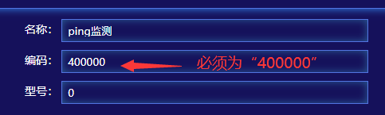

手动增加设备，主机编号必须为“3”，型号规则必须为“0”，设备编码不能重复，建议1开始递增

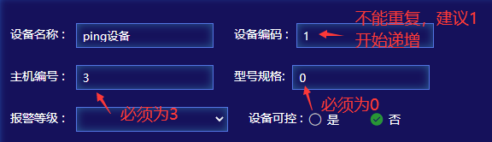

接入平台设置：

添加**ping_ip**属性至主机设备上，值为：监测的IP地址。

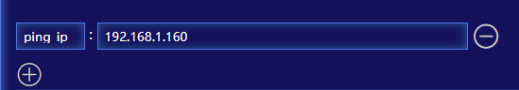

# 启动ping监听

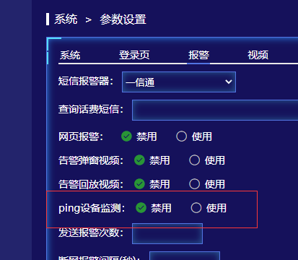

系统设置->参数设置->报警 页面设置 使用/禁用 就保存

# 3D图页面



添加设ping设备的机房，在3D图页面右上角会显示总ping状态

全部正常绿色

有任意一个异常红色